地 理 试 题
一、选择题（52分）
下图为世界四个国家局部地区简图，读图并结合所学地理知识完成1→4题。
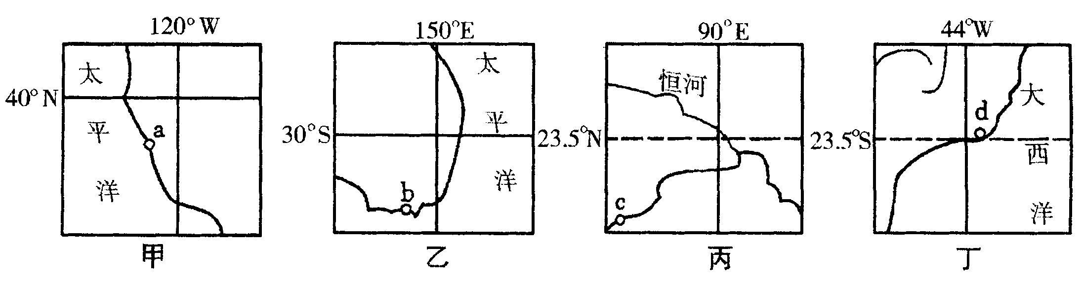
1．最近国际市场石油价格上涨，四国为了保证石油的长期稳定供应，你认为可采取的应对措施是
A．a所在国大量动用石油战略储备
B．b所在国可从其东面邻国大量进口石油
C．c所在国利用其极为丰富的天然气资源替代石油
D．d所在国利用甘蔗做原料大量生产乙醇替代汽油
2．某跨国服装公司欲建立新的海外加工基地，甲、乙、丙、丁四国中较为合适的是

A．甲、乙 B．丙、丁 C．乙、丙 D．甲、丁
3．a、b、c、d四地发展工业的共同优势条件是
A．资金来源充足 B．石油资源丰富 C．海洋运输便利 D．科学技术先进
4．根据世界钢铁市场形势，c、d所在国钢铁工业的发展，应该
A．从国外引进技术、资金、人才提高产量 B．从国外大量进口煤炭、铁矿石提高质量
C．分散布局、从而节约成本提高经济效益 D．缩小规模、从而适应世界市场形势需求
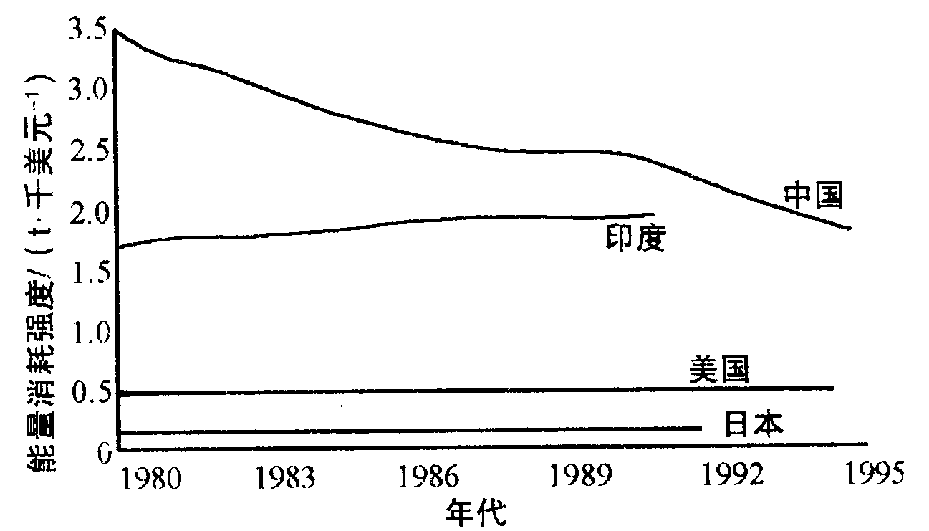
下图为“各国能源消耗强度（单位国民生产总值所消耗的初级能源）示意图”，回答5→6题。
5．图中反映出
①发展中国家的能耗强度都在逐年下降 ②1980年至1995年中国的能耗强度约下降了50% ③若按目前的趋势发展，2000年中国能耗强度将达到美国的水平 ④按目前的趋势发展，2000年中国能耗强度仍比美国的水平高
A．①② B．②③ C．②④ D．①④
6．针对我国能源利用现状，中国应采取的最根本措施是
①调整工业结构，控制高能耗企业的盲目发展 ②使用廉价、清洁燃料
③加强管理、发展科技 ④关、停高能耗企业，达到节约能源的目的
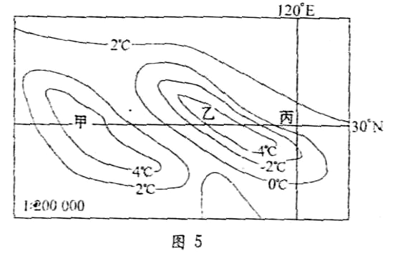
A．①② B．①③ C．②④ D．①④
读我国东部某地区等温线图，回答7→8题。
7．甲、乙两地的相对高度可能是
A．1000～1 667米 B．1333～1 667米
C．1333～2 000米 D．1667～2 000米
8．图中丙地的植被类型是
A．亚热带常绿阔叶林 B．亚寒带针叶林
C．亚热带常绿硬叶林 D．温带落叶阔叶林
图为“我国南方某地区等高线地形图(单位：米)”，图中虚线表示山脊线或溪流。回答9→10题。
9．与“飞流直下三千尺，疑是银河落九天”所描述景观相符的是
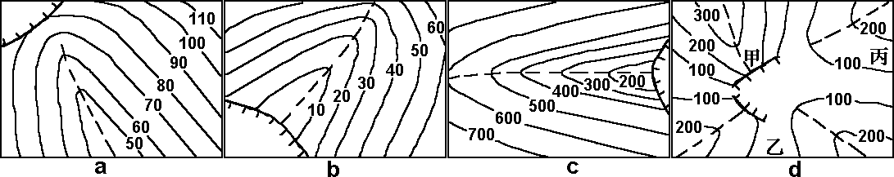
A．a B．b C．c D．d
10．d图中甲处最易发生的地质灾害是
A．滑坡 B．地震 C．泥石流 D．火山
右图中MQ、LP分别代表经线和纬线，回答11→13题。
11．若图中虚线L--Q-- P为从秋分到春分太阳直射点变化轨迹，则下列叙述正确的是：
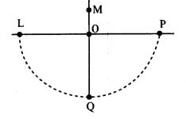
A．太阳直射L点时，北极圈与南极圈的正午太阳高度角相差90°
B．太阳直射点从L点移到Q点期间，气压带风带向北移动
C．太阳直射点从Q点移到P点期间，北印度洋季风洋流向西流
D．太阳直射Q点时，北极圈昼长时间比赤道长
12．若图中虚线LQP为晨昏线，则下列叙述正确的是：
A．此时O地太阳高度一定为90°B．此时O地地方时一定为12点

C．L、O两地昼长时间一定相同 D．L、Q两地自转角速度一定相同
13．若图中虚线LQP为等温线，O地为南半球某地，按一般规律推断，下列说法不正确的是：
A．O地可能为城市，温度高于周围郊区 B．O地可能为山地，温度低于周围平地
C．O地可能为夏季的内陆，L、P位于沿海 D．O地可能为海洋，附近有暖流经过
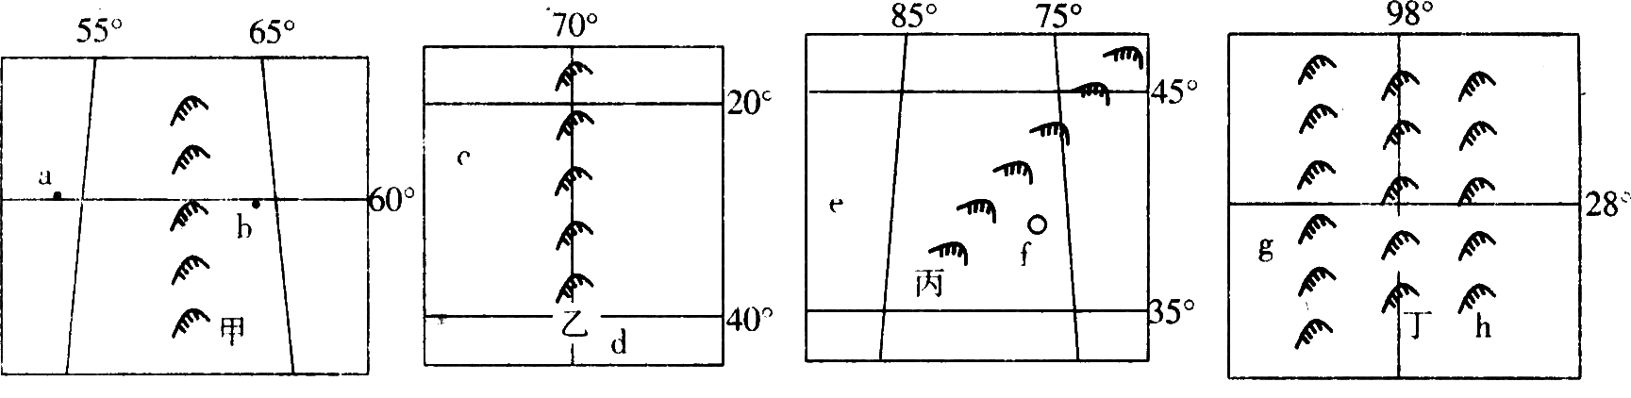
下图中，甲、乙、丙、丁表示四条著名山脉，数字为经纬度数值。读图完成14→15题。
14．下列关于甲、乙、丙、丁四山脉位置的说法中，正确的是
A．甲位于国界线上 B．乙位于大洲分界线上
C．丙位于板块交界线上 D．丁位于我国地形阶梯分界线上
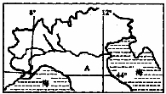
15．四山脉中，两侧自然带类型基本一致的是
A．甲、乙 B．乙、丙 C．甲、丙 D．乙、丁
读右图完成16→17题。
16．图中河流的汛期是在
A．春季 B．夏季 C．秋季 D．冬季
17．图中A区域是世界著名的新兴工业区。与传统工业相比，该新兴工业区的特点是
A．资本集中程度高，主要行业往往包括数百个中小企业
B．工业大多分散在小城镇，甚至农村
班级______________ 姓名_______________ 学号______________ 考号______________
密 封 线 内 不 得 答 题
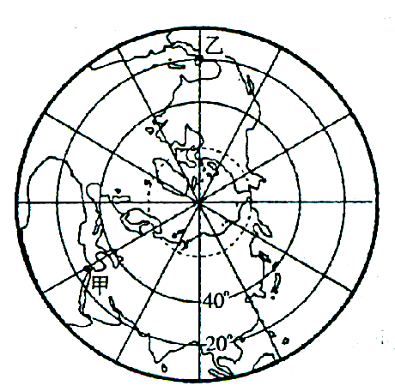
C．生产过程较为集中，自动化程度高
D．工业以机械制造、石油加工和微电子工业为主
下图为“世界部分地区图”，读图完成18→20题。
18．关于图中甲、乙两地地理特征的叙述，正确的是
A．地形都以高原和山地为主B．地处不同的火山地震带附近
C．气候都以热带沙漠气候为主 D．甲地以黑色人种为主
19．飞机从甲地飞往乙地，最近的飞行方向是
A．先向西北，后向西南 B．先向东北，后向东南
C．一直向西飞行 D．先向北，后向南飞行
20．影响甲地发展农业生产的最主要条件是
A．土壤肥沃 B．雨热同期 C．地形平坦 D．灌溉水源
2005年3月6日，以色列和约旦政府官员在特拉维夫会面，双方谈论的重要话题除了两国关系和中东局势外，还有一条就是如何挽救死海。双方就共同开凿一条连接死海和红海的运河——“两海运河”达成一致，并将邀请巴勒斯坦权力机构和美国参与合作。据此回答21→23题。
21．和约旦相邻的国家除了以色列，还有
①阿拉伯联合酋长国 ②沙特阿拉伯 ③叙利亚 ④伊朗
A．①② B．③④ C．②③ D．①④
22．死海成为世界著名旅游胜地的重要原因是具有
A．非凡性 B．多样性 C．可创造性 D．长存性
23．在过去50年里，死海水平面从原来的 – 392米下降到 – 412米，水面面积由950平方千米锐减到630平方千米，除了两岸过度开采地下水和围死海开采钾盐等原因外，造成这一恶果的原因主要是
A．死海的源头约旦河和亚尔穆克河的大部分水流被人为改道，致使死海的蒸发量大于补充量，导致严重的人不敷出
B．地层下陷速度加快 C．气候变暖，降水日益减少 D．大面积围湖造田
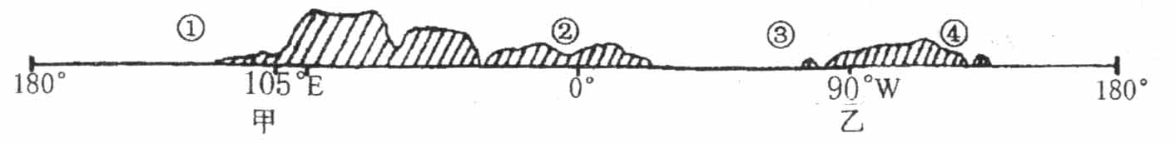
读沿30°纬线圈的地形剖面示意图，回答24→26题。
24．图中经过的板块
A．三个 B．四个
C．五个 D．六个
25．图示地区地理事物的分布，正确的是
A．①处附近有著名渔场 B．②处为热带草原带
C．③处附近有寒流流经 D．④处为板块生长边界
26．此时期，下列说法正确的是
A．尼罗河河口的盐度较高 B．东欧平原南部小麦正值播种期
C．墨累—达令盆地的人们在麦田放牧 D．墨两哥湾沿岸可能发生洪水灾害
1 | 2 | 3 | 4 | 5 | 6 | 7 | 8 | 9 | 10 | 11 | 12 | 13
14 | 15 | 16 | 17 | 18 | 19 | 20 | 21 | 22 | 23 | 24 | 25 | 26

二、综合题（48分）
阅卷人 | 得分
27．根据图形提供的信息及所学的知识，分析回答。（18分）
（1）B所在的国家人口集中分布于 （2分）的原因。（6分）
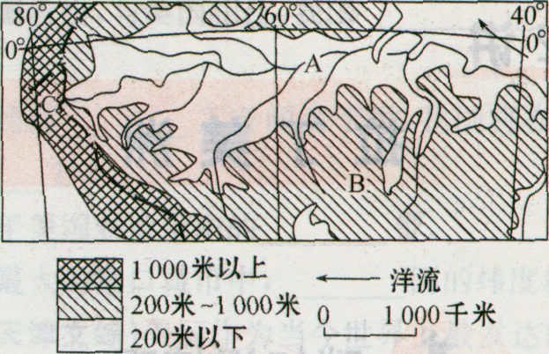

（2）与A河纬度相近的另一大洲上的一条大河是_________。（2分）简要分析它在水文特征上流与A河的差异。（8分）

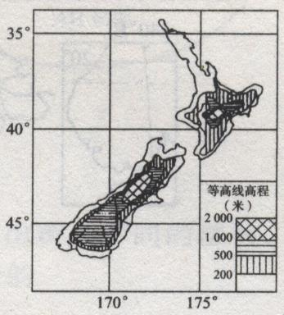
28．读某岛国地形图，该国人均国民生产总值17045美元。农牧业在国民经济中占重要地位，全国2/3的土地适宜农牧，畜牧业产值占出口总值的70%以上。回答下列问题：（18分）
阅卷人 | 得分
（1）该国地形特征 。（2分）
（2）该国典型的农业地域类型是 。（2分）试分析该岛国发展这种农业地域类型的有利条件。（6分）

（3）该国位于 （2分）板块和 （2分）板块交界地带，该岛国颇具特点的旅游资源有
。（4分）
29．读图，回答下列问题：（18分）
阅卷人 | 得分
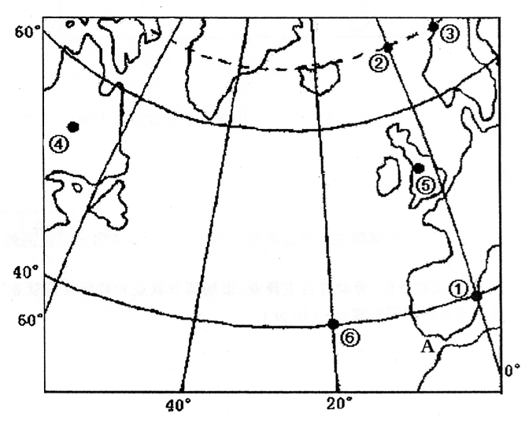（1）当③⑥两地同时日出时，一艘自东向西经A海峡的轮船，其航行情况为（ ）（2分）
A．顺风顺水 B．顺风逆水
C．逆风顺水 D．逆风逆水
（2）④⑤两地尽管纬度相同，但在气温上却有很大差异，并说明形成两地冬季气温差异的原因。（8分）

（3）近年来在③半岛的东北部地区出现大面积酸雨，试分析其形成原因。（8分）

地理答案
一、选择题
1 | 2 | 3 | 4 | 5 | 6 | 7 | 8 | 9 | 10 | 11 | 12 | 13
D | B | C | D | C | B | C | A | C | A | C | C | B
14 | 15 | 16 | 17 | 18 | 19 | 20 | 21 | 22 | 23 | 24 | 25 | 26
D | C | D | B | B | A | D | C | A | A | C | A | D
二、综合题
27．（1） 巴西高原东南部或东南沿海（2分） 多优良港湾，海运便利（2分）；开发早，经济发达（2分）；气候适宜，适合居住（2分）。
（2）刚果河(扎伊尔河) （2分） 因刚果盆地东边、南边较高，西部有缺口，故刚果河向西注入大西洋。（2分） 刚果河流域热带雨林气候区范围较A河流域小，流量较A河小（2分）。刚果河下游多急流瀑布，故水能比A河丰富（2分），而航运条件比A河差（2分）。（言之有理，酌情给分）
28．（1）多山地，平原主要分布在沿海地区（2分）
（2）大牧场放牧业或乳畜业 属于温带海洋气候有利于多汁的牧草生长（2分）；适宜发展畜牧业的土地比例大（2分）；有广阔的国际市场（2分）
（3）太平洋 印度洋 火山、地热、温泉、山地景观（任答对两点给4分）（言之有理，酌情给分）
29．（1）D
（2）形成冬季气温差异的原因是：④地：北美东部拉布拉多半岛由于受北美洲地形的影响，冬季受从北冰洋南下的冷空气影响很大（2分）；附近又有拉布拉多寒流流经，起到了降温的作用，所以冬季气温较低（2分）；⑤地，终年受西风带控制（2分）；再加上附近有北大西洋暖流流经，起到了增温的作用，所以冬季比较温暖（2分）。
（3）由于西欧工农业发达、人口稠密（2分）；大量燃烧煤、石油等化石燃料从而释放出大量的酸性气体（2分）；此地气候湿润（2分）；又位于西风带内，西南风把这些酸性气体吹到东北部上空，从而形成大面积的酸雨（2分）。（言之有理，酌情给分）


w.w.w.k.s.5.u.c.o.m



